ГОУ ВПО
«МАТИ» - РОССИЙСКИЙ ГОСУДАРСТВЕННЫЙ
ТЕХНОЛОГИЧЕСКИЙ УНИВЕРСИТЕТ
имени К. Э. ЦИОЛКОВСКОГО

кафедра «Информационные технологии»

Отчет
по лабораторной работе №4
по дисциплине «Теоретические основы автоматизированного управления»

Листов 5

Руководитель  _________________ / Восков Л. С. /  «____ » _____________________ 2009 г. | Задание выполнила:  Студентка группы 3АСУ-4ДС-134  ________________ / АлексееваЛ.И. /  «____ » _____________________ 2009 г.

2009 г.
Задание:
Изучение средств отладки Visual Basic
Выполнение:
В проекте исправлены ошибки с помощью механизмов отладки. Русифицирован интерфейс.

До:
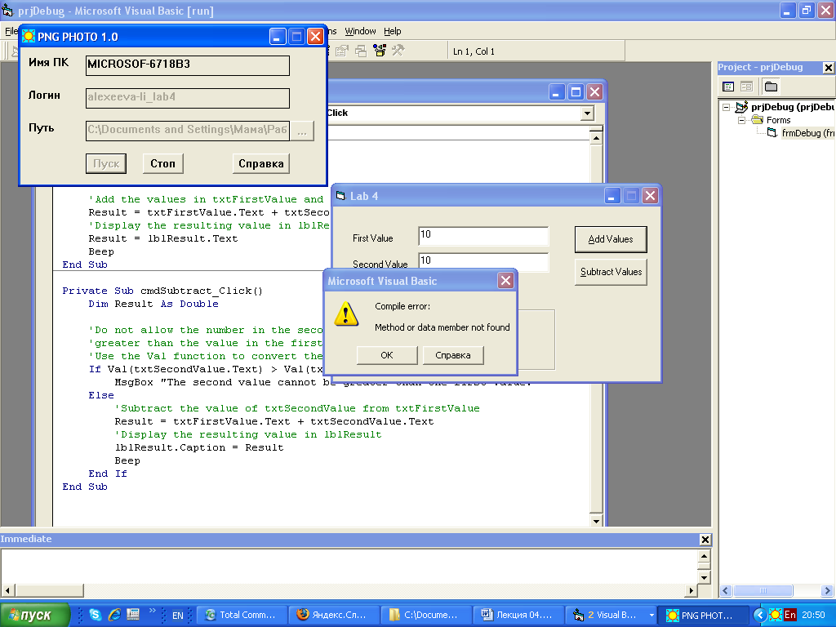

После: